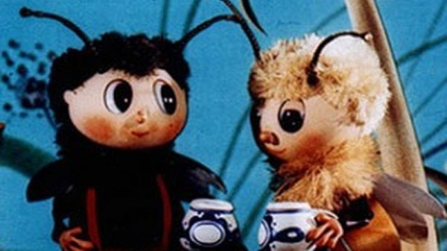
Včelí medvídci
^{C}1.Tam kde v noci jasně svítí svět^{G}lušky^{C},
^{C}tam kde za srdce tě berou ^{F}be^{G}rušky.
^{C}Tam kde vesele si žijou čme^{G}láci^{C},
^{C}tam kde brouk si z brouka dělá ^{F}le^{G}graci.
Tam nás ^{Dmi}dneska večer možná čeka^{G}jí,
pojďte ^{F}po špičkách ^{G}a po ta^{C}jí.

